第三周报告

这周主要是学习Pr，还没开始弄32呢（起来嗨٩(๑❛ᴗ❛๑)۶）

Pr学习我也做了一定的笔记（在ipad里，我怕一些快捷键和操作和图标的意义我会忘记所以就就记记笔记哈哈哈），基本操作与界面已经熟悉了，这周还没开始拍mv，在b站上看了许多摄影和拍视频的技巧，推荐几个up主和视频哈哈哈：

HeyDrones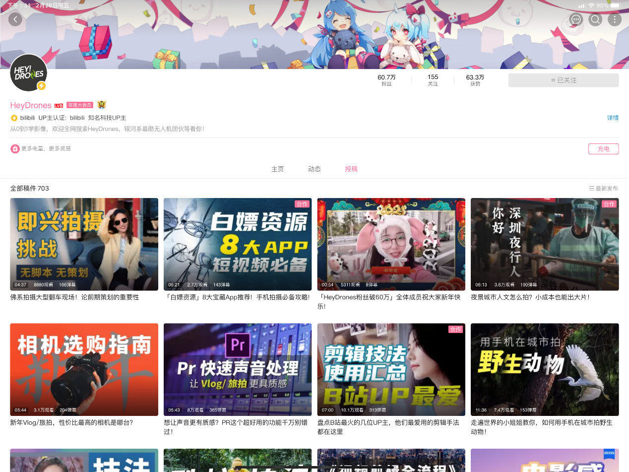

这个up主有超多的摄影技巧，以及摄影器材的使用技巧也有许多摄影器材的推荐和点评，超级棒，也有Pr，cooledit等剪辑软件的使用技巧，还有无人机和穿越机的拍摄技巧，这个我觉得超级棒，但是我还没买无人机哈哈哈哈，先把云台和相机玩的熟练先吧哈哈哈哈，哦对了，手机摄影也是一个大坑，也有超多的学问，下面就推荐一个手机摄影的高手

贾树森：

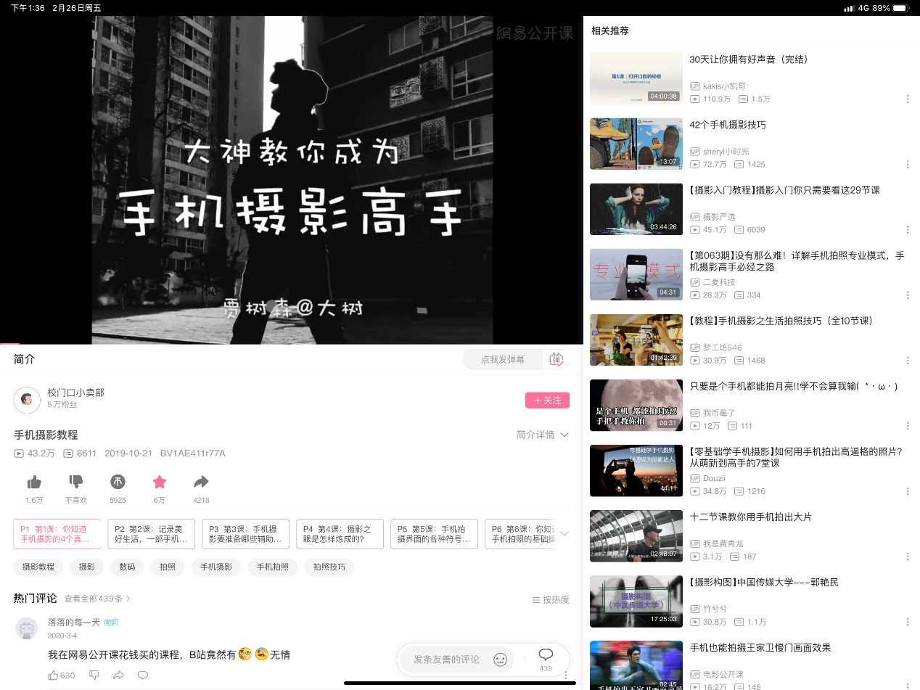

贾树森是iphone 摄影大赛全球赛的获奖者，有28年摄影经验，是马云、白岩松、薛之谦的摄影师，他真的超级牛逼，更重要的是他教的是手机摄影，不需要昂贵的相机，一部手机就能够拍大片，这对于我来说就很棒了哈哈哈哈。他教会我许多构图技巧，对称，三分线，黄金比例构图，明暗构图等等，还有用手机摄影的技巧，如何调整ISO，曝光度，什么时候用多大的光圈，快门速度的选择等等，真的学了超级多哈哈哈

啊多比君：

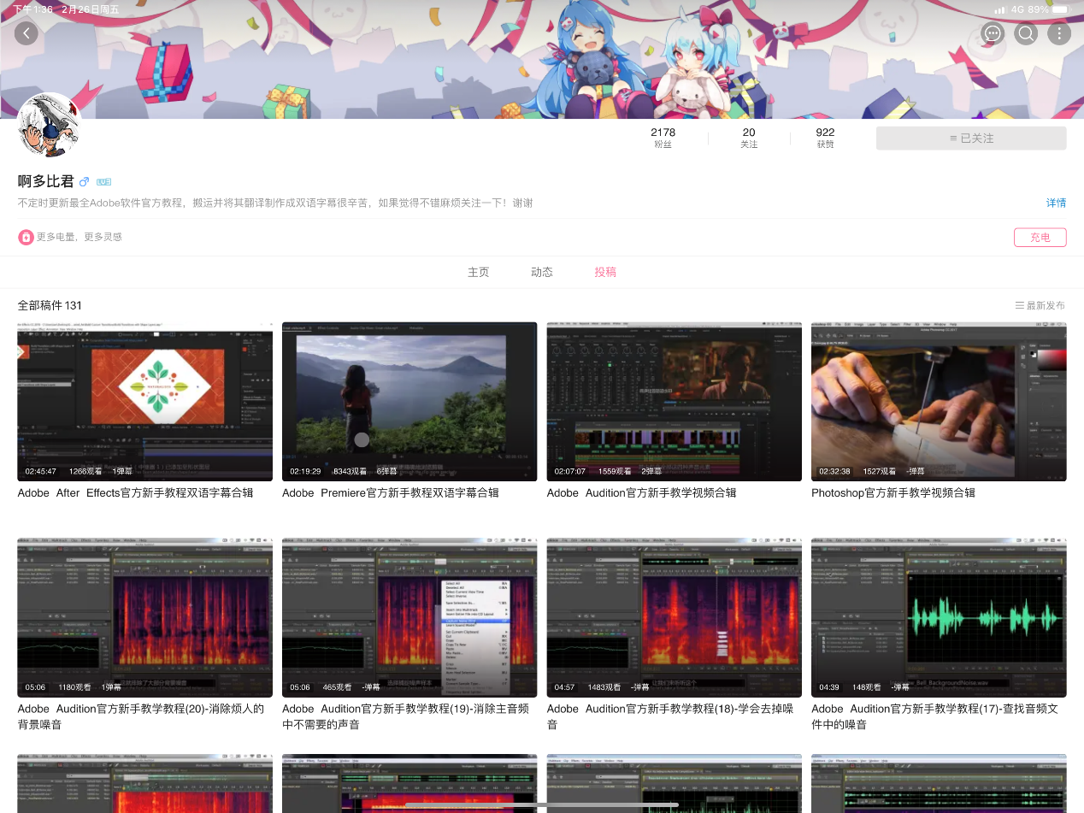

这就是我学习Pr的up主啦，官方的Pr教学视频，爽的一批，有中英字幕，还能训练听力哈哈哈

以下是我学习Pr的笔记：

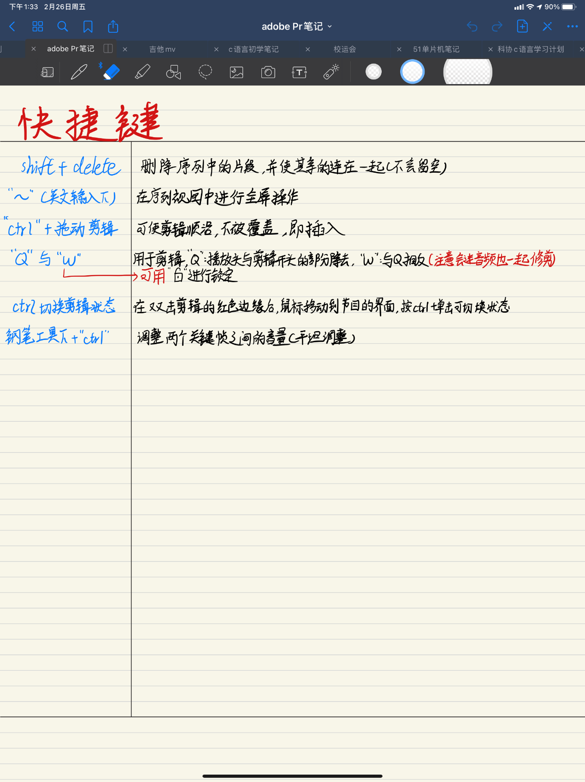

这是一些快捷键的笔记，有一些快捷键和平时用的差不多，但是有一些难记的我就把它记下来了，我怕我老了忘记了嘻嘻嘻

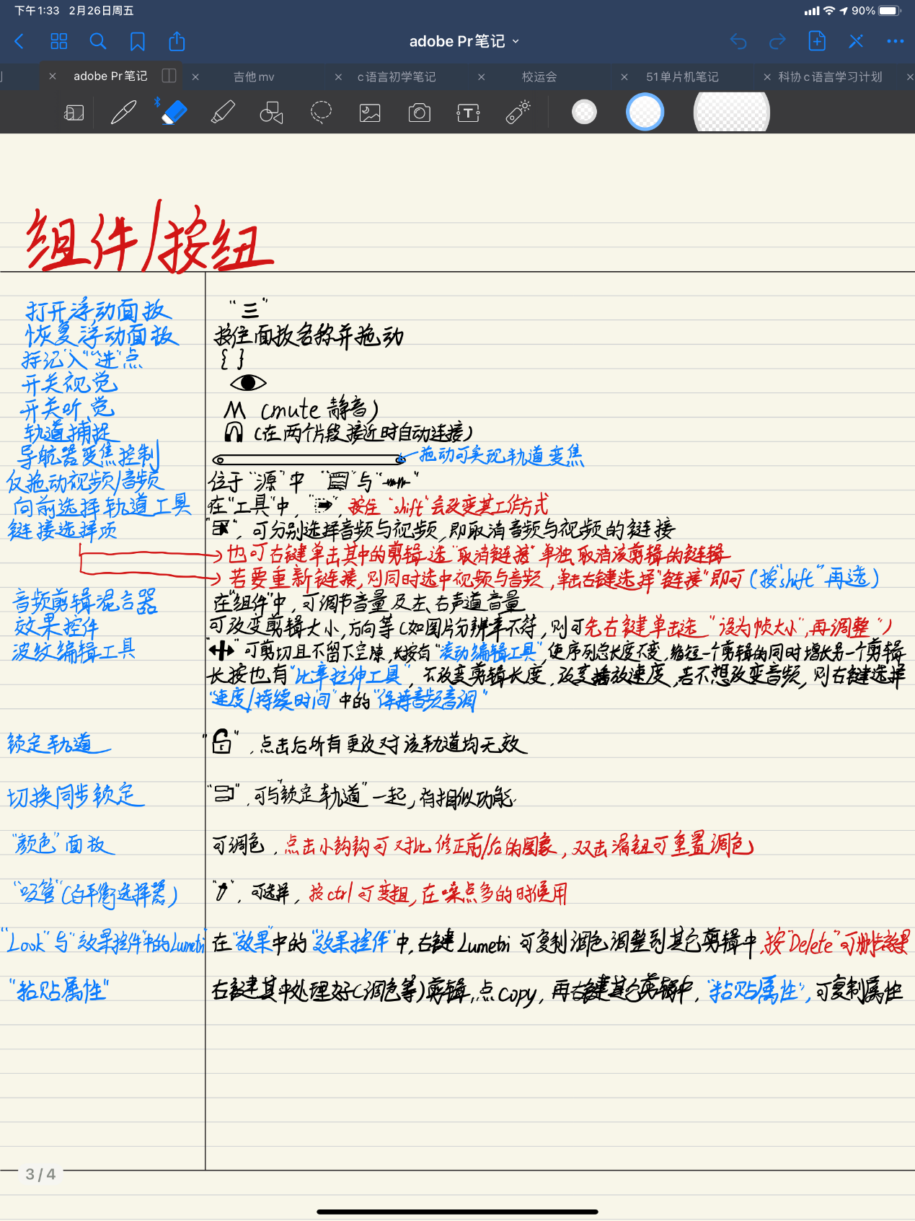

以上就是基本的组件/按钮的介绍以及使用方法，当然也有一些快捷键的运用技巧在里面，学会这些组件内基本就可以完整剪辑一个视频了，其余的都是转场效果以及创新创意的运用了

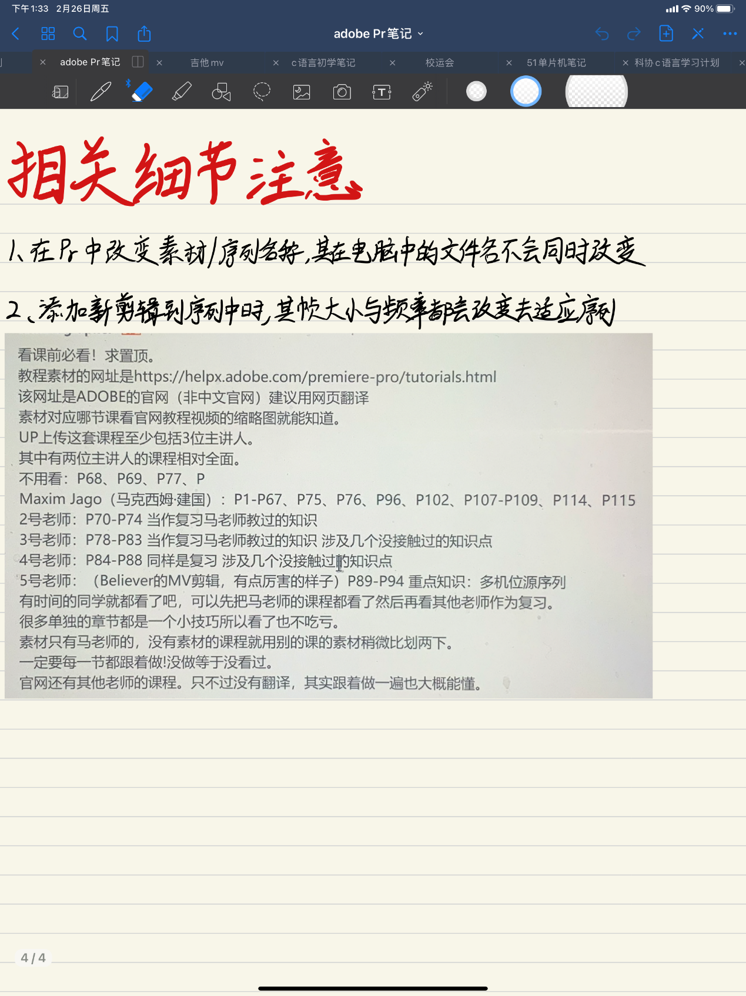

这是看视频以及实际操作所遇到的问题和相关注意事项，写的比较较少，因为当时还没有拍mv，没有大量实际操作过，以后剪辑mv的时候会进行补充的嘻嘻嘻

Ps：买了一个大疆OM4手持云台，去公园进行了实拍尝试，效果很棒，后面的mv录制也有一大部分是用这个云台配上mate40来录制的，也推荐这款云台，真的超级棒，配合下面的大疆DJI MIMO的app可进行大量的创意拍摄技巧，比如希区柯克变焦（也叫做动态变焦），运动延时等等摄影操作

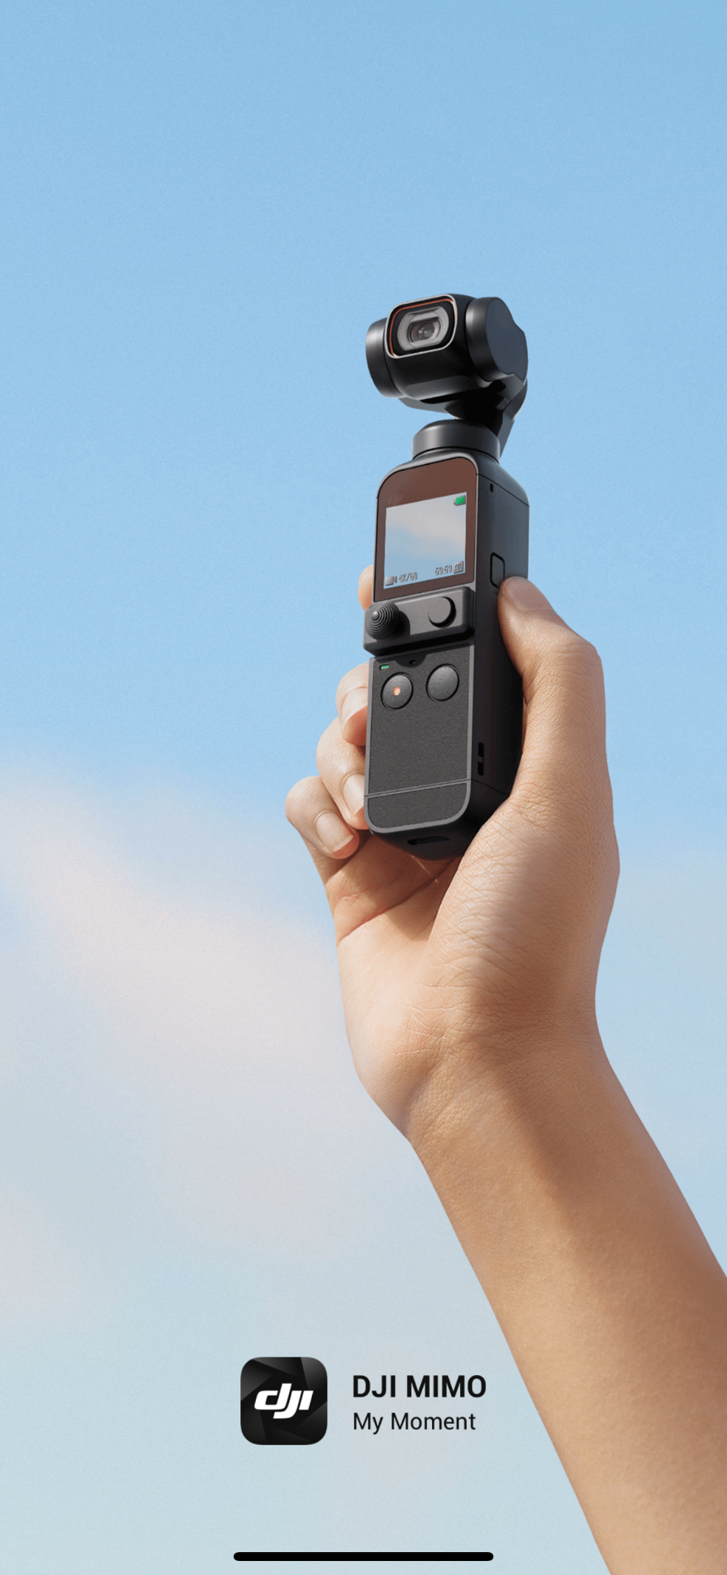

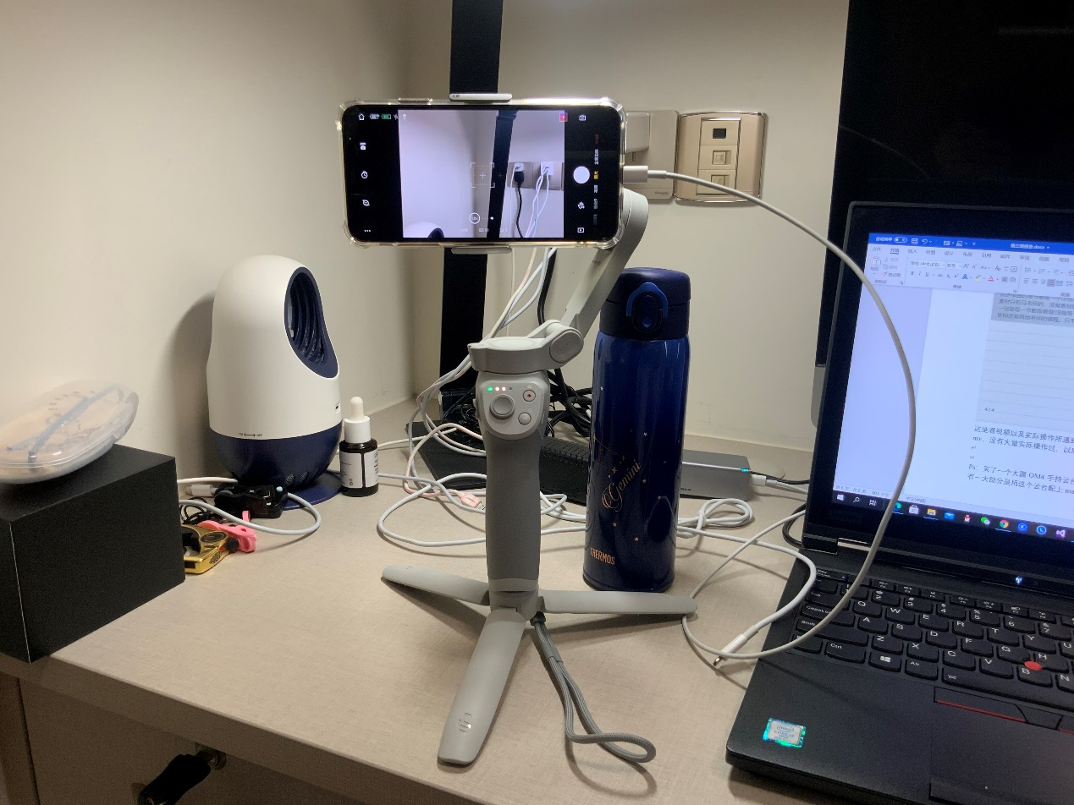

硬件按钮丰富，灵敏，操作方便性极高，拍摄稳定性极高，吹爆，还有新一代的磁吸方式，是拿取手机没有那么的麻烦

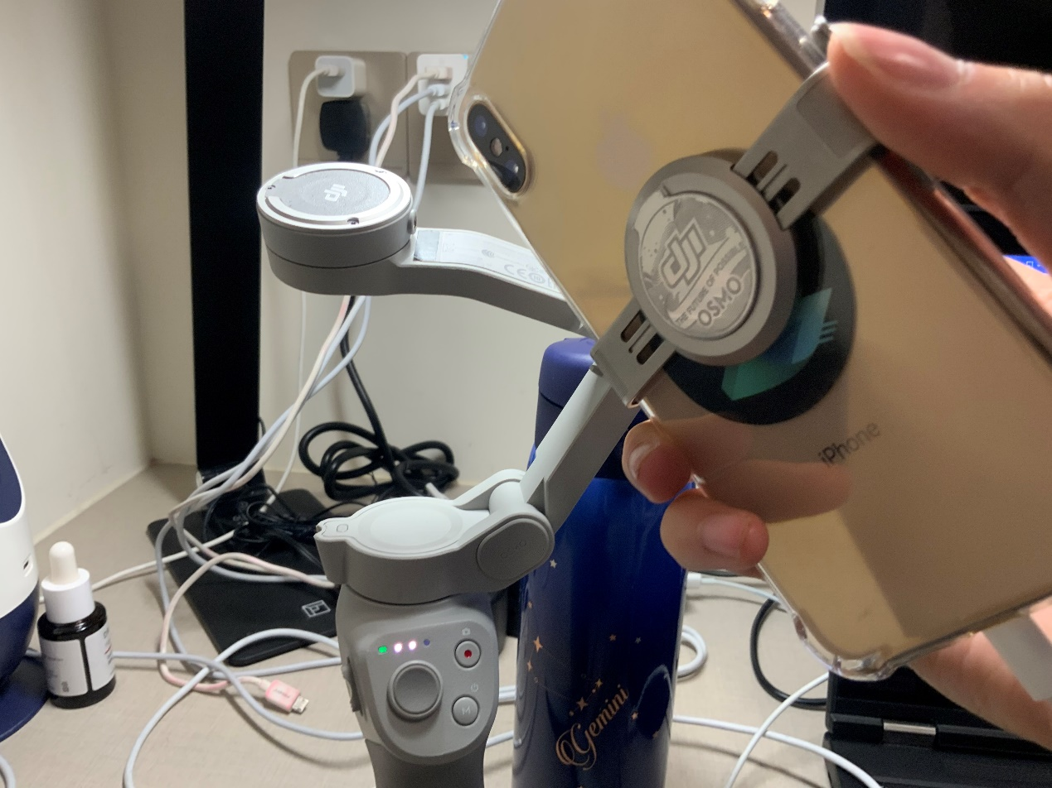

超级棒！！！

------------------------------我是分割线--------------------------------------

当然除了学习Pr，每天也有坚持按照百词斩的四级复习计划和六级背诵计划进行背诵单词和复习

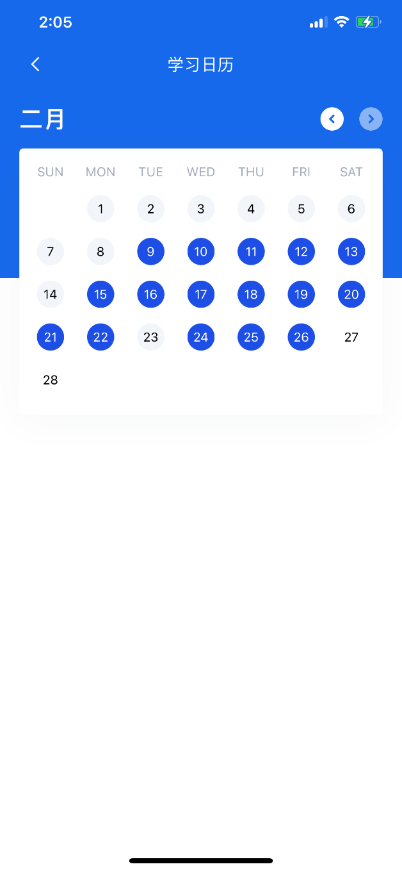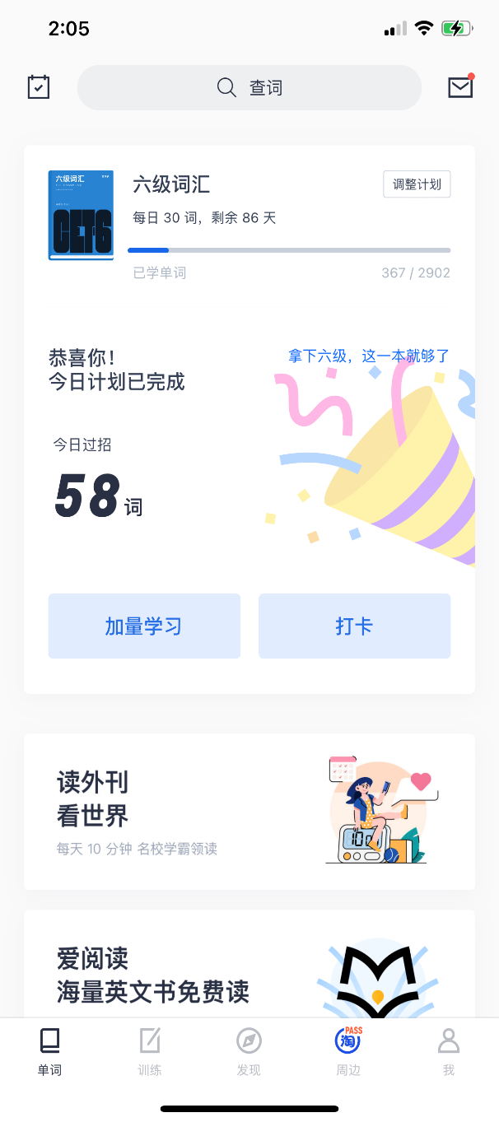

当然还有c语言的相关方面的复习，看了C++premier，这本书也是吹爆，比什么谭浩强的强多了，我主要看了函数以及指针相关的内容，复习了一遍知识，也学到了许多想都没想过的东西，奇奇怪怪的编程知识哈哈哈哈哈

以上就是第三周和第四周的学习报告，原谅我前两周没有学习，和高中同学啊出去耍了哈哈哈，第五周就开始触碰32了哈哈哈哈